Министерство образования, науки и молодежной политики
Краснодарского края
Государственное бюджетное профессиональное образовательное учреждение Краснодарского края «Ейский полипрофильный колледж»

РАЗРАБОТКА ПРОГРАММНЫХ МОДУЛЕЙ

ЛАБОРАТОРНАЯ РАБОТА №12
по теме:

Создание анимации с помощью System.Threading

Выполнил:
студент ЕПК, И-32 группы
Самсыка Р. М.

Проверил:
преподаватель дисциплины «Разработка программных модулей»
Фомин А. Т.

Ейск 2024

1 Теоретические сведения
GDI+ это часть операционной системы Windows, предоставляющая возможности создания векторных изображений, рисования и оформления. GDI+ является улучшенным вариантом GDI (интерфейс графических устройств, входящий в состав более ранних версий Windows) благодаря добавлению новых возможностей и оптимизации существующих.

1.1 Координаты
В GDI+ используются три координатных пространства: мировое, страничное и пространство устройства. Мировые координаты — это координаты, которые служат для моделирования определенного графического пространства. Именно они передаются методам в .NET Framework. Координаты страницы — это система координат, используемая областью рисования, например формой или элементом управления. Перед тем как интерфейс GDI+ выполнит рисование на экране, координаты подвергаются последовательности преобразований. Одно из таких преобразований, называемое преобразованием мировых координат, переводит мировые координаты в координаты страницы, после чего страничное преобразование переводит координаты страницы в координаты устройства.
Обратите внимание, что начало отсчета пространства координат страницы расположено в левом верхнем углу клиентской области, такое положение является стандартным. Если единицей измерения является пиксель, координаты устройства совпадают с координатами страницы. Если задать единицу измерения, отличную от пикселя, например сантиметр, тогда координаты устройства будут отличаться от координат страницы.
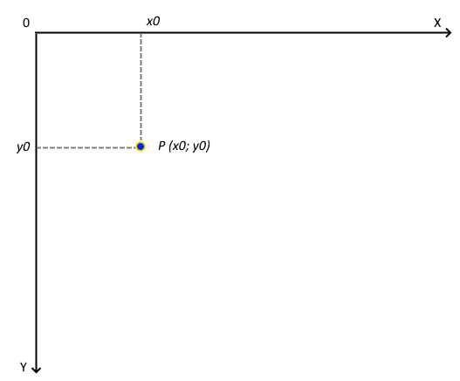Рис. 1

1.2 Рисование линии
Чтобы нарисовать линию, вызовите метод DrawLine объекта Graphics. Объект Pen передается в качестве одного из аргументов методу DrawLine. В следующем примере рисуется линия из точки (4, 2) в точку (12, 6):
myGraphics.DrawLine(myPen, 4, 2, 12, 6);
DrawLine является перегруженным методом класса Graphics, поэтому передать ему аргументы можно несколькими способами. Например, можно создать два объекта Point и передать эти объекты Point в качестве аргументов в метод DrawLine:
Point myStartPoint = new Point(4, 2);
Point myEndPoint = new Point(12, 6);
myGraphics.DrawLine(myPen, myStartPoint, myEndPoint);

1.3 Создание пера
При создании объекта Pen можно указать определенные атрибуты. Например, один конструктор Pen позволяет указать цвет и ширину. В следующем примере рисуется синяя линия с шириной 2 из точки (0, 0) в точку (60, 30):
Pen myPen = new Pen(Color.Blue, 2);
myGraphics.DrawLine(myPen, 0, 0, 60, 30);

1.4 Пунктирные линии и концы линий
Объект Pen также предоставляет свойства, такие как DashStyle, которые можно использовать для указания признаков линии. В следующем примере рисуется пунктирная линия из точки (100, 50) в точку (300, 80):
myPen.DashStyle = DashStyle.Dash;
myGraphics.DrawLine(myPen, 100, 50, 300, 80);
Свойства объекта Pen можно использовать для задания множества других атрибутов линии. Свойства StartCap и EndCap определяют внешний вид концов линии, которые могут быть плоскими, квадратными, закругленными, треугольными или настраиваемой фигурой. Свойство LineJoin позволяет указать, образуют ли соединенные линии фацетное (с острыми углами), скошенное, закругленное или обрезанное место соединения.

1.5 Рисование прямоугольника
Рисование прямоугольников в GDI+ похоже на рисование линий. Для рисования прямоугольника требуются объекты Graphics и Pen.
Объект Graphics предоставляет метод DrawRectangle, а Pen объект хранит атрибуты, такие как ширина и цвет линии. Объект Pen передается в качестве одного из аргументов методу DrawRectangle. В следующем примере рисуется прямоугольник с верхним левым углом в точке (100, 50), шириной 80 и высотой 40:
myGraphics.DrawRectangle(myPen, 100, 50, 80, 40);
DrawRectangle является перегруженным методом класса Graphics, поэтому передать ему аргументы можно несколькими способами. Например, можно создать объект Rectangle и передать Rectangle в метод DrawRectangle в качестве аргумента:
Rectangle myRectangle = new Rectangle(100, 50, 80, 40);
myGraphics.DrawRectangle(myPen, myRectangle);
Объект Rectangle имеет методы и свойства для сбора и обработки сведений о прямоугольнике. Например, методы Inflate и Offset изменяют размер и положение прямоугольника. Метод IntersectsWith указывает, пересекается ли прямоугольник с другим заданным прямоугольником, а метод Contains указывает, находится ли заданная точка внутри прямоугольника.

1.6 Рисование эллипса
Для рисования эллипса потребуются объекты Graphics и Pen. Объект Graphics предоставляет метод DrawEllipse, а объект Pen хранит в себе такие атрибуты, как ширина и цвет линии, используемой для отрисовки эллипса. Объект Pen передается в качестве одного из аргументов методу DrawEllipse. Остальные аргументы, переданные методу DrawEllipse, указывают прямоугольник, ограничивающий эллипс.
В следующем примере рисуется эллипс; ограничивающий прямоугольник имеет ширину 80, высоту 40 и левый верхний угол (100, 50):
myGraphics.DrawEllipse(myPen, 100, 50, 80, 40);
DrawEllipse является перегруженным методом класса Graphics, поэтому передать ему аргументы можно несколькими способами. Например, можно создать Rectangle и передать Rectangle в метод DrawEllipse в качестве аргумента:
Rectangle myRectangle = new Rectangle(100, 50, 80, 40);
myGraphics.DrawEllipse(myPen, myRectangle);

1.7 Cплошные кисти
Для заполнения замкнутой фигуры нужно использовать экземпляр класса Graphics и Brush. Экземпляр класса Graphics предоставляет такие методы, как FillRectangle и FillEllipse, а в Brush сохраняются атрибуты заливки, такие цвет и узор. Объект Brush передается в качестве одного из аргументов методу заливки. В следующем примере кода показано, как выполнить заливку эллипса сплошным красным цветом.
SolidBrush mySolidBrush = new SolidBrush(Color.Red);
myGraphics.FillEllipse(mySolidBrush, 0, 0, 60, 40);

2. Порядок выполнения работы

Создание анимации
Создание эффекта анимации будет достигнуто путем последовательного рисования объекта сначала своим цветом, потом цветом фона с дальнейшим смещением по области рисования.
- В панели «Свойства» конструктора измените цвет фона окна BackColor: белый.
- Выведите на форму элемент button. Дважды кликните на этом элементе, чтобы перейти к функции обработчика события клика мыши на кнопке. Откроется файл Form1.cs.
- Подключите библиотеку System.Threading содержащую классы для работы с
многопоточными приложениями.
- Опишите функцию обрабочика событий button1_Click() как показано в Листинге 1.
Листинг 1.
- using System;
- using System.Drawing;
- using System.Threading;
- using System.Windows.Forms;

- namespace WindowsFormsApp1
- {
- public partial class Form1 : Form
- {
- public Form1()
- {
- InitializeComponent();
- }

- private void button1_Click(object sender, EventArgs e)
- {
- Graphics g = this.CreateGraphics();
- Pen a = new Pen(Color.Red, 6);
- Pen b = new Pen(Color.White, 6);
- int step = 0;

- for (int i = 0; i < 40; i++)
- {
- step += 15;
- g.DrawEllipse(a, 50 + step, 100, 100, 100);
- Thread.Sleep(150);
- g.DrawEllipse(b, 50 + step, 100, 100, 100);
- }

- }
- }
- }
Если во время анимации попробовать переместить окно по экрану или закрыть его, то у нас ничего не получится. Причина этого в том, что программа выполняется в один поток, который занят рисованием. Измените код программы, добавив в него работу с потоком, который будет выполнять анимацию независимо от основного потока программы (Листинг 2).
Листинг 2.
- using System;
- using System.Drawing;
- using System.Threading;
- using System.Windows.Forms;

- namespace WindowsFormsApp1
- {
- public partial class Form1 : Form
- {
- public Form1()
- {
- InitializeComponent();
- }

- private void button1_Click(object sender, EventArgs e)
- {
- Thread a = new Thread(myAnimat);
- a.Start();
- }

- void myAnimat()
- {
- Graphics g = this.CreateGraphics();
- Pen a = new Pen(Color.Red, 6);
- Pen b = new Pen(Color.White, 6);
- int step = 0;

- for (int i = 0; i < 40; i++)
- {
- step += 15;
- g.DrawEllipse(a, 50 + step, 100, 100, 100);
- Thread.Sleep(150);
- g.DrawEllipse(b, 50 + step, 100, 100, 100);
- }
- }
- }
- }

Постановка задачи
Используя генератор случайных чисел, создайте анимацию случайного появления квадрата в различных точках окна. При этом изменяться должны и фон фигуры, и ее размер. Чтобы изменять цвет используйте метод FromArgb:
Color red = Color.FromArgb(255, 0, 0);

Выполнение задания
Заменим функцию DrawEllips на FillRectangle, что бы вместо круга рисовать квадрат, и не просто квадрат, а закрашенный. Для этого нужно передать не объект класса Pen, а объект класса Brush, тогда фигура будет закрашенной.
Листинг 2. Мой код
- using System;
- using System.Collections.Generic;
- using System.ComponentModel;
- using System.Data;
- using System.Drawing;
- using System.Linq;
- using System.Text;
- using System.Threading;
- using System.Threading.Tasks;
- using System.Windows.Forms;

- namespace WindowsFormsApp1
- {
- public partial class Form1 : Form
- {
- public Form1()
- {
- InitializeComponent();
- }

- private void Form1_Load(object sender, EventArgs e)
- {

- }

- private void button1_Click(object sender, EventArgs e)
- {
- Thread a = new Thread(myAnimat);
- a.Start();
- }
- void myAnimat()
- {
- Graphics g = this.CreateGraphics();
- Random rx = new Random();

- int step = 0;

- for (int i = 0; i < 10; i++)
- {
- Brush a = new SolidBrush(Color.FromArgb(rx.Next(0, 255), rx.Next(0, 255), rx.Next(0, 255)));
- step = rx.Next(10, 100);
- g.FillRectangle(a, rx.Next(0,250), rx.Next(0, 250), step, step);
- Thread.Sleep(100);
- }
- }

- }
- }

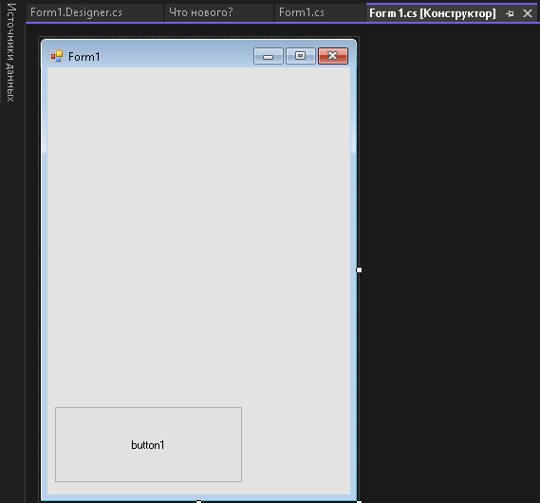Рис. 2. Форма в редакторе

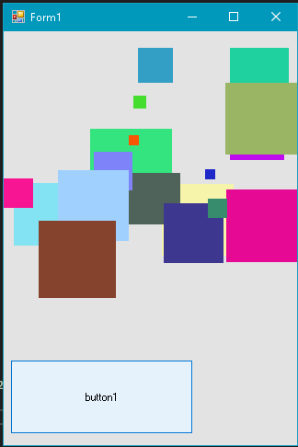Рис. 3. Запущенная форма
Как можно заметить, квадраты все разные, с разными координатами, цветами и размерами. Это значит что всё работает как нужно.

Вывод
В ходе работы я создал анимацию в Windows Form, в которой при нажатии на кнопку создаются цветные квадраты разных цветов и в разных координатах. В программе задействованы потоки, для рисования фигур. Получены знания об отрисовке фигур и работе с ними.

